喀什市军休大学（退役军人活动中心）设备采购（三次）项目清单
序号 | 设备名称 | 详细参数 | 实物照片 | 数量 | 备注
1 | 大学多媒体中心 | 尺寸：1200*400， 1、基材：台面采用品牌E1级环保中密度纤维板，环保性能符合E1级标准，甲醛释放量≤1.5mg/L；密度≥0.45-0.88G/M3；静曲强度≥23Mpa；内结合强度≥0.65Mpa垂直握钉力≥1100N，木材含水率11％，符合GB/T3324要求。  2、面材：采用AAA级胡桃木皮，环保达到E1级；木皮厚度≥0.6mm，经过防虫、防腐处理，腐蚀性好，纹理清晰自然，色泽一致，木皮宽度≥200mm。  3、油漆：采用环保油漆，漆膜硬度达2H~3H,色泽美观，油漆采用五底三面，漆膜附着力达到1级，表面硬度达3H.  4、封边：四周显露部位使用与木皮材质一样的实木封边。严密平整，线条均匀，转角过度自然，不易变形开裂，隐秘部位全部封边处理；全部双饰面、封四边，面板双面双贴木皮，确保板材双面、四周张力一致，不变形。 | 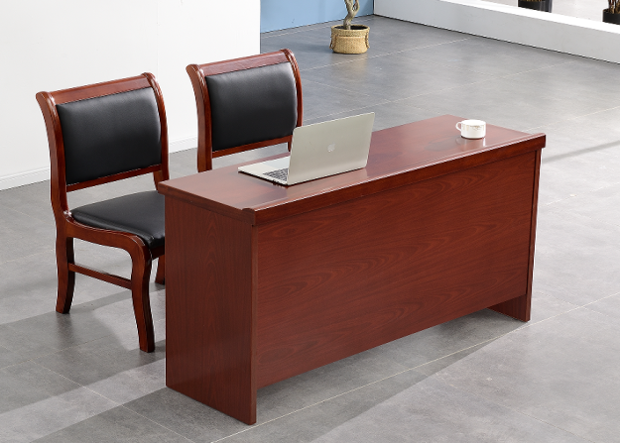 | 12张1.8米条桌，18张1.2米条桌，72把座椅，
2 | 大教室 | 尺寸：1200*400 1.木板：采用国家E1级标准三聚氰胺板面板厚度25MM  2.脚管：立柱底脚采用25*50MM优质蛋型冷轧钢管（壁厚1.1MM）  3.书网：采用φ14MM优质圆形冷轧钢管（壁厚1.0MM)  4.上托：采用优质冷轧钢板经冲压折弯而成（壁厚2.0MM)  5.台架整体表面采用高温静电喷涂处理  脚轮：采用φ50MMPVC材质，万向带刹车轮 | 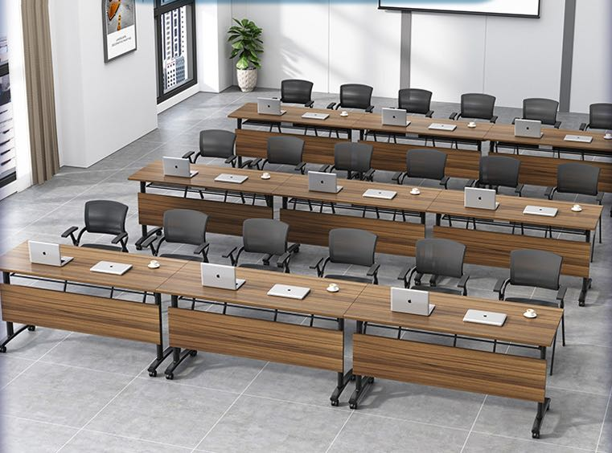 | 26张条桌 52把座椅
3 | 教室1 | 1、基材：采用优质中密度纤维板，板材甲醛释放量符合国家E1级环保标准，（甲醛释放量≤0.124mh/m³），密度＞70g/cm³，板内密度偏差≤±3.0，表面结合强度≥1.1Mpa；  2、漆面：面喷品牌涂料，漆膜丰满手感细腻，整体颜色基本一致。  3、底脚采用优质中密度纤维板，表层为电镀不锈钢材质饰面。  5、五金配件：优质三合一连接件。1、采用威宝加厚西皮，厚度达1MM，西皮经过10万次耐挠测试，真皮经过20万次耐挠测试， 2、E1级环保木材， 3、采用多功能底盘,底盘厚度的3.5MM, 4、采用高密度超软原生海绵，其中座棉达到45kg/m³，背面35kg/m³。 5、电镀拉深缩尾65汽杆，氮气纯度达99.99%，内壁厚度1.5mm,外壁比1.2mm， 6、精抛350铝合金脚，可承受1136kg静压1分钟，连续两次， 7、PA+PU静音轮(白色)，115公斤负重下转动10万周无故障。 | 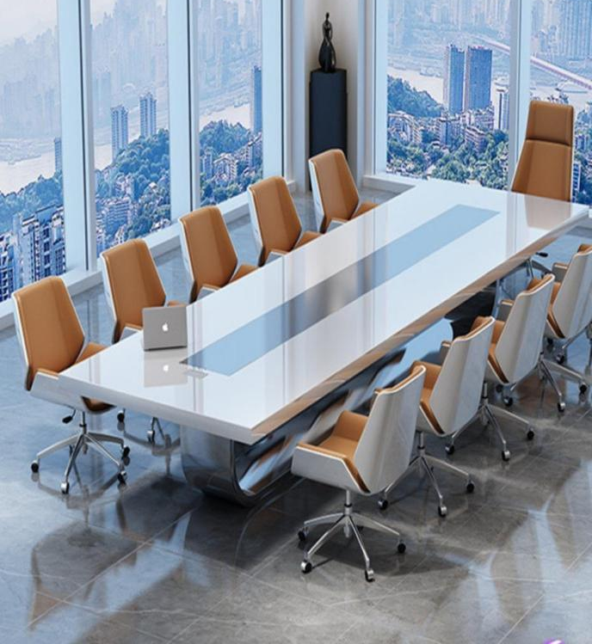 | 1套
4 | 教室2 | 尺寸：1200*400 木板：采用国家E1级标准三聚氰胺板面板厚度25MM  2.脚管：前后脚采用25*50MM蛋型冷轧钢管 （壁厚1.5MM)  3.书网：采用优质冷轧钢板经焊接冲压而成（壁厚1.0MM)  4.上托：采用1.2MM壁厚优质冷轧钢板经冲压折弯焊接工艺而成  5.台架整体表面采用高温静电喷涂处理  脚轮：采用φ50MMPVC材质，万向带刹车轮 | 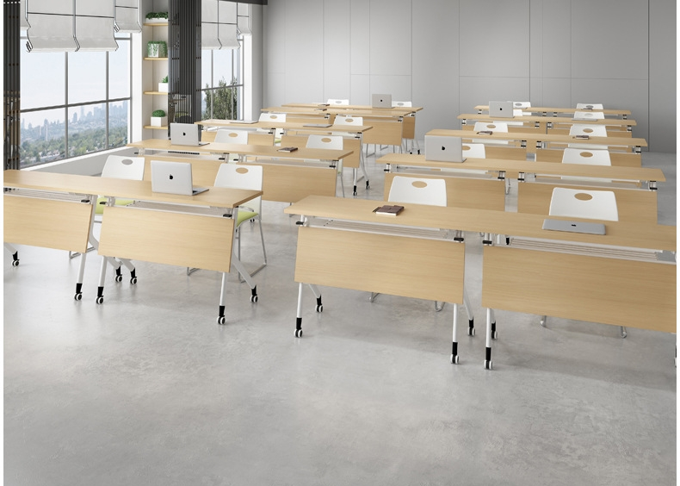 | 5张1.8米条桌 10张1.2米条桌 35把座椅
5 | 办公室转角桌椅 | 尺寸：1600*800*760mm带边柜1、板材：需采用优质环保三聚氰胺板，环保等级达到E1级，耐磨、耐脏、耐高温， 质量需符合GB 18580-2017和GB/T15102-2017标准，静曲强度、内结合强度、表面胶合强度、含水率、握螺钉力、表面耐划痕、表面耐磨、表面耐香烟灼烧等指标需符合检测标准，表面耐污染腐蚀需达到五级，板材密度≥0.63g/cm³，板材握螺钉力（板面≥1600N、板边≥1000N），甲醛释放量≤0.080 mg/m³； 2、热熔胶：采用优质环保热熔胶，质量需符合GB 18583-2008《室内装饰装修材料胶粘剂中有害物质限量》，总挥发性有机物≤5g/kg；  3、 五金配件：需采用优质五金配件，导轨、门铰、锁具、拉手、三合一等五金配件，100小时乙酸盐雾试验，耐蚀等级需达到10级，质量需符合QB/T3827-1999（2009）《轻工产品金属镀层和化学处理层的耐腐蚀试验方法 乙酸烟雾试验(ASS)法》和QB/T3832-1999(2009)《轻工业金属镀层腐蚀试验结果的评价》标准；  4、封边带：需采用优质同色PVC封边条，厚度≥2.0mm，表面光滑，封边严密、平整，质量需符合QB/T 4463-2013《家具用封边条技术要求》标准，邻苯二甲酸酯(DBP、BBP、DEHP、DNOP、DINP和DIDP )≤0.001%，不含甲醛 5、工艺：台面25厘厚，台面配16*8毛刷铝线盒，副柜配60圆线盒，钢材1.5厘厚。 | 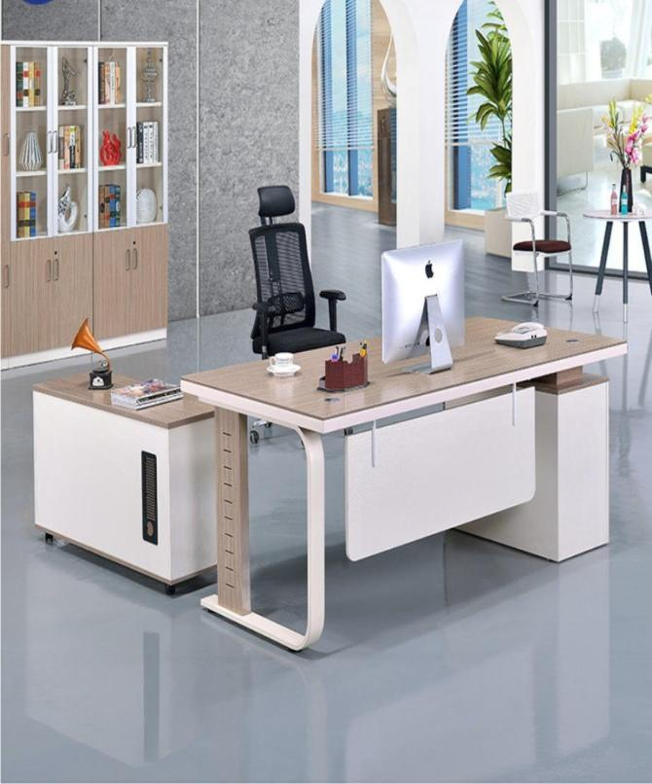 | 2
6 | 台球桌 | 材质：大理石。木材，尺寸：外2830*1540，内框2540*1270， 颜色：蓝色， 台泥：加厚双绒棉 ，颜色：蓝色  功能：台球滑到设计不松动、回球滑道、不吐球。 重量：500KG， 含球杆，台球 | 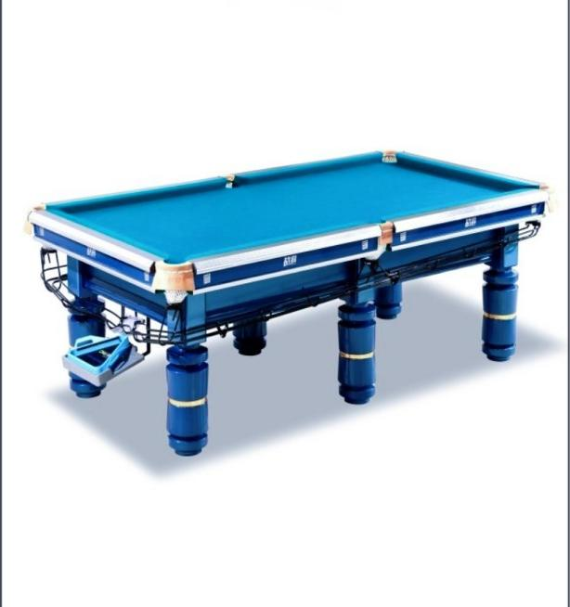 | 2
7 | 乒乓球桌 | 材质：高密度纤维板、钢材， 颜色：蓝色， 长度：2750， 宽度：1525mm 高度：760mm 厚度：18mm 300mm释放乒乓球弹性：230mm~260mm 功能：可折叠，可移动，含4套球拍，乒乓球若干。 | 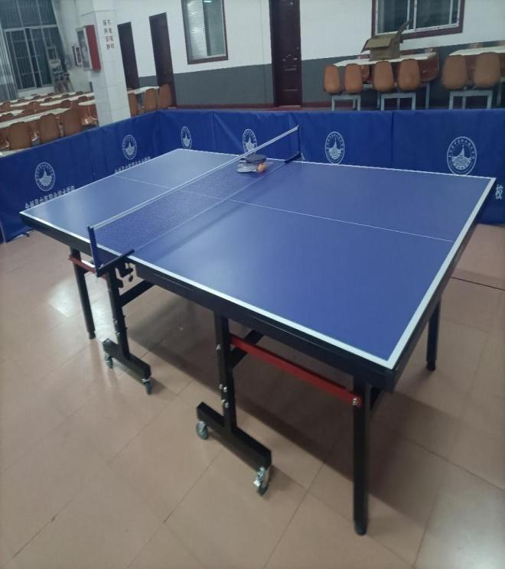 | 2
8 | 一桌两椅 | 材质：PP材质 工艺：一体成形，电镀脚架，尺寸：坐宽：45cm坐长39cm总高79cm宽44cm，圆桌高度60cm，面宽40cm，底盘直径30cm 重量：3.9kg， 一桌两凳 | 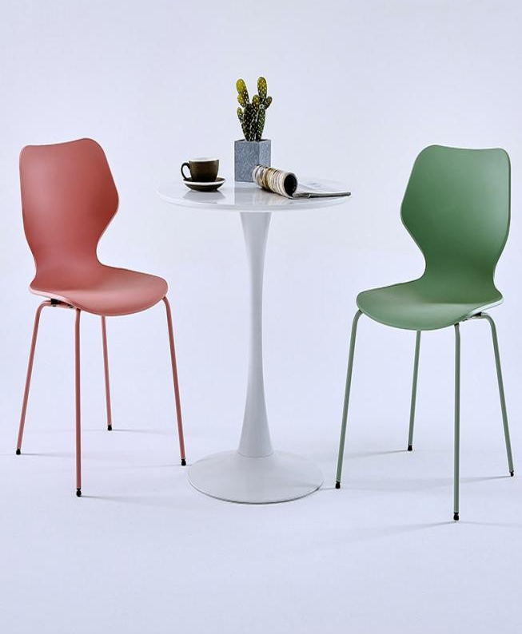 | 6
9 | 豪华跑步机 | 1、面板设计: LCD液晶显示、时间、速度、距离、热量、心率  2、跑步面积：1350×480mm  3、跑板厚度：15mm  4、跑带厚度：1.8mm  5、最大承载重量： 150kgs  6、最大坡度：电动0-15%  7、马达持续功率：3HP  8、马达六级减震：  9、窗口显示功能：  1）时间：00：00-99：59Min  2）距离  3）程序模式：P1-P8  4）心跳：  5）速度：1.0-18km/h  6）卡路里：0-999%  10、净重：76kgs  毛重：83kgs  11、功能配置：外接MP3,USB,内置高保真音响，气釭辅助折叠，双层跑台  12、包装尺寸：1800*780*320mm  13、展开尺寸：1800*720*1350mm | 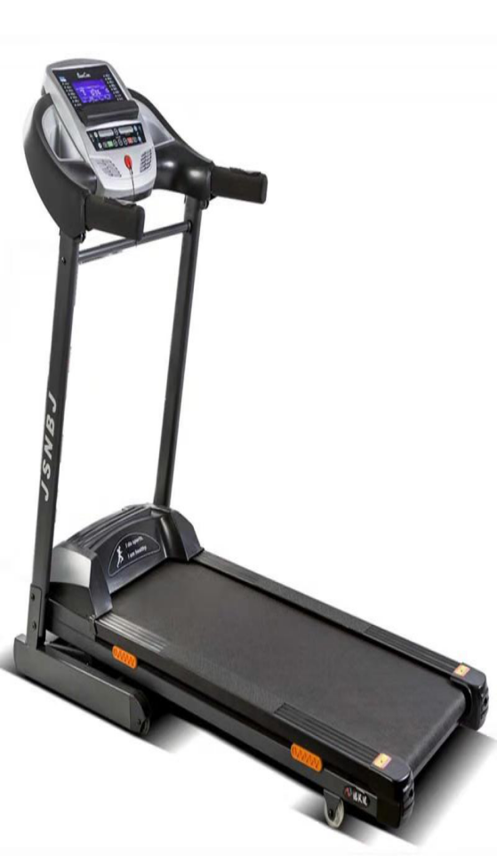 | 3
10 | 超静音动感单车 | 时尚动感外形设计  链条传动  13KG双向飞轮传动  3PCS曲柄 ，快速羊毛毡左右抱刹式刹车结构  带黑色塑料水壶和水壶架  电子表主要功能 :扫描, 时间, 速度,距离, 热量  黑色PU座垫，可上下前后调整  扶手调节管可上下调整，  浸塑扶手管  最大承重:150KG  外包装尺寸：1080×195×830mm  产品尺寸：1030*455*900mm  净重：33 KG  毛重：37.5 KG  颜色：黑红色 | 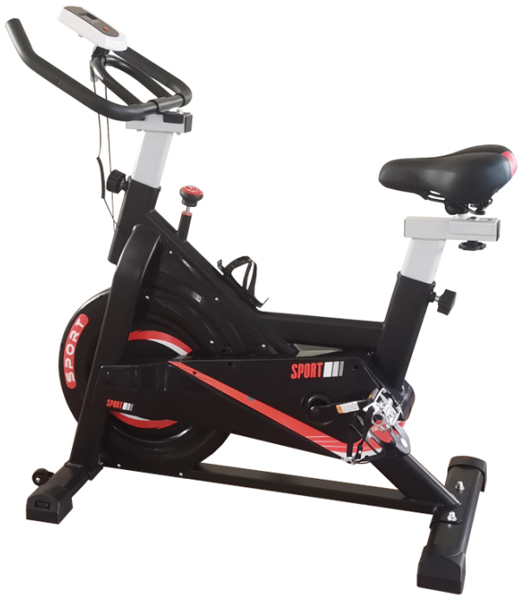 | 2
11 | 智能椭圆机 | 阻力调节：8段微调，阻力调节  功能显示：时间/热量/心率/里程  目标显示：卡路里/时间/锻炼目标 程序显示：脂肪燃烧/倒计时  重机型架稳固耐用，高端后置椭圆轨迹设计  平衡调节脚，便捷移动轮，水杯  流线型机型设计，高档防滑脚踏板，前脚滑轮设计  包装尺寸： 118*46*59CM  展开尺寸：140*63*160CM  净重：35KG  毛重：39KG  最大承重：120KG | 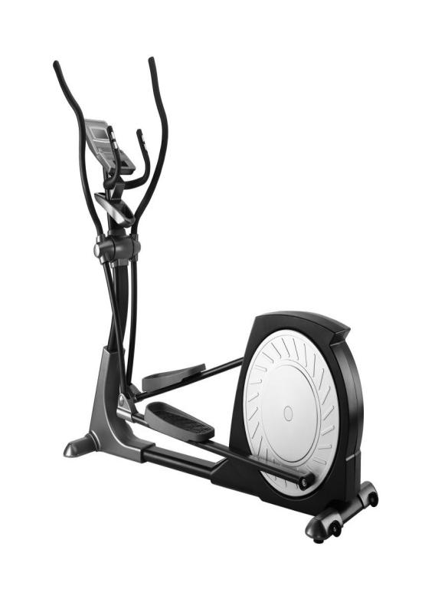 | 2
12 | 智能卧式健身车 | 阻力调节：8段微调，阻力调节  功能显示：时间/热量/心率/里程  目标显示：卡路里/时间/锻炼目标  程序显示：脂肪燃烧/倒计时  重机型架稳固耐用，高端后置椭圆轨迹设计  平衡调节脚，便捷移动轮，水杯  流线型机型设计，高档防滑脚踏板，前脚滑轮设计  产品规格：  包装尺寸：920*320*760mm  展开尺寸：1300*645*1000mm  最大载重量：120KG | 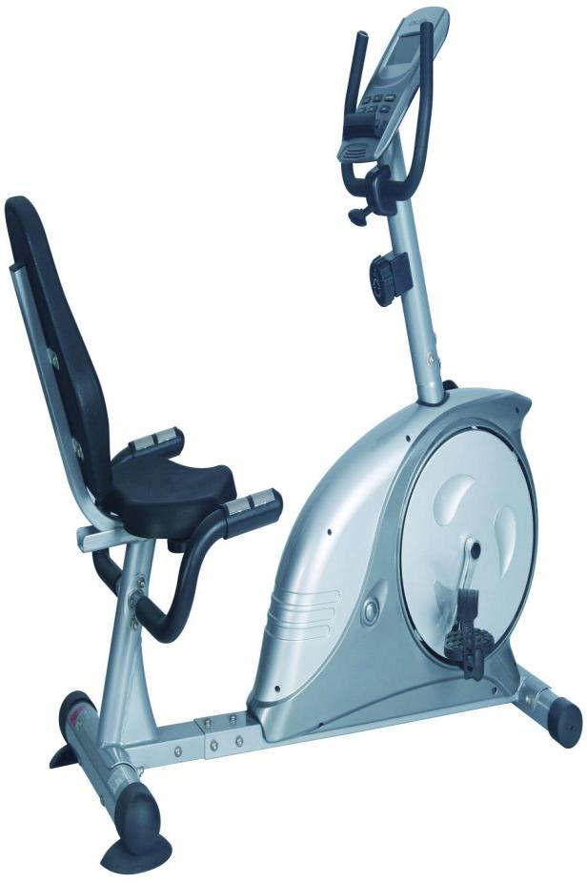 | 3
13 | 12项多功能训练器-三人站 | 功能：可做蝴蝶臂，前推，高拉，速度，拳击，等十几种锻炼动作，有效锻炼胸部、腿部、臂部，腰等肌肉群体。  特征：配重块45KG。（9+1）（水泥）  主管材规格：50*50方管 70*50矩管  占地面积：1600×1200×2060mm  包装尺寸：1880×400×220mm  680×680×100mm  300×300×1000mm  375×175×460mm  净重/毛重：128/135KGS | 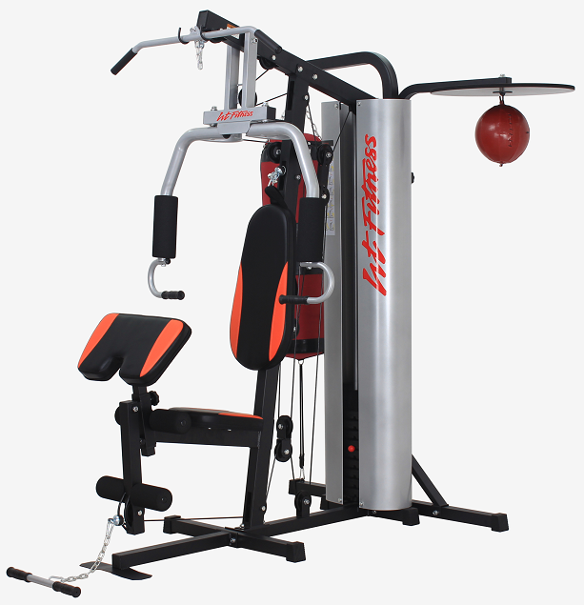 | 1
14 | 可调腹肌板 | 规格：1620×760×810mm  重量: 61 kg  1.管材烤漆：采用PFA，MP102粉表面的喷涂材料为环保粉末，对人体无害，持久常新不脱落；2.坐垫、靠垫使用太空记忆棉为材料具有自动塑形、可吸收冲击力，透气，吸湿防潮、防霉保护身体健康；  3.可锻炼肌肉部位：腹肌  4.主管材：采用120x60x3.0mm矩形管，完全满足器材的使用安全强度； | 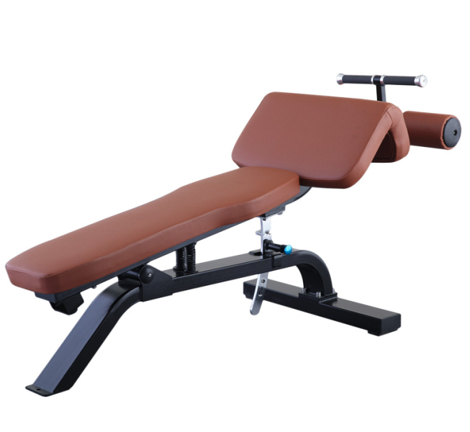 | 1
15 | 可调式哑铃训练椅 | 规格：1620×760×810mm  重量: 31 kg  1.管材烤漆：采用PFA， MP102粉表面的喷涂材料为环保粉末，对人体无害，持久常新不脱落；2.坐垫、靠垫使用太空记忆棉为材料具有自动塑形、可吸收冲击力，透气，吸湿防潮、防霉保护身体健康；  3.可锻炼：哑铃训练；  4.主管材：采用70x50x3.0mm矩形管，完全满足器材的使用安全强度； | 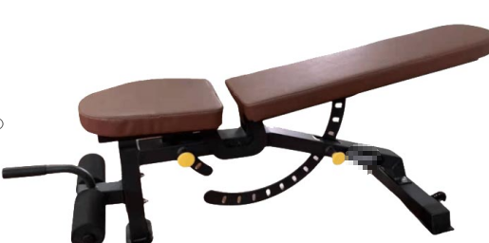 | 1
16 | 6对双层哑铃架 | 产品名称：双层哑铃架 外观尺寸：720*1350*800mm  钢材颜 色：黑色/咖啡色/白色可定制，皮革颜色：酒红色、黑色， 产品重量：110KG，  主要训练功能 辅助性器材 存放6对哑铃  主框架材质：Q235A | 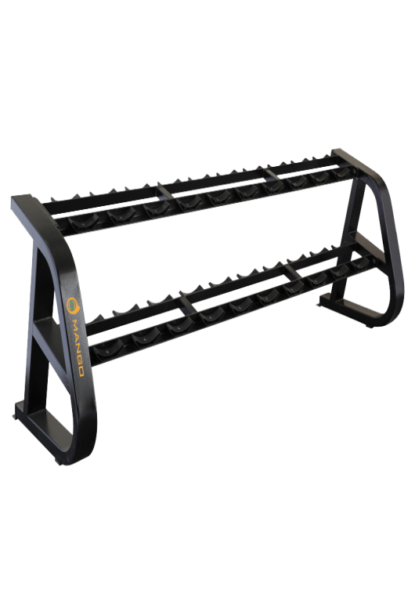 | 1
17 | 包胶铸铁哑铃 | 规格：2.5kg, 5kg, 7.5kg, 10kg, 12.5kg,15kg各1对 | 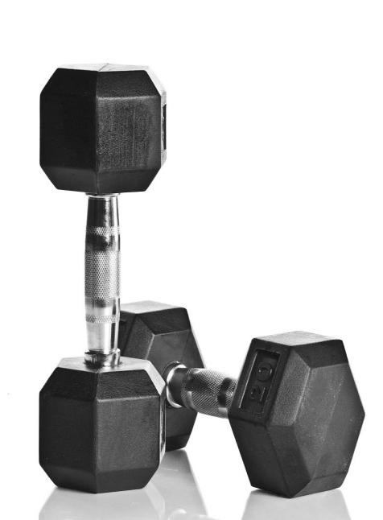 | 1
18 | 书画桌 | 书画桌的规格为：180*80*75cm桌面采用5cm实木板材；,桌面厚度5cm耐划痕，桌面采用环保水性油漆，抗压强度大，上下脚插接结构与桌腿内榫卯工艺，，中间星状孔布局工艺，中间连接为双联连接板，一桌四椅。 凳子规格：53*48*45*75cm材质：实木+布艺+高弹海绵 | 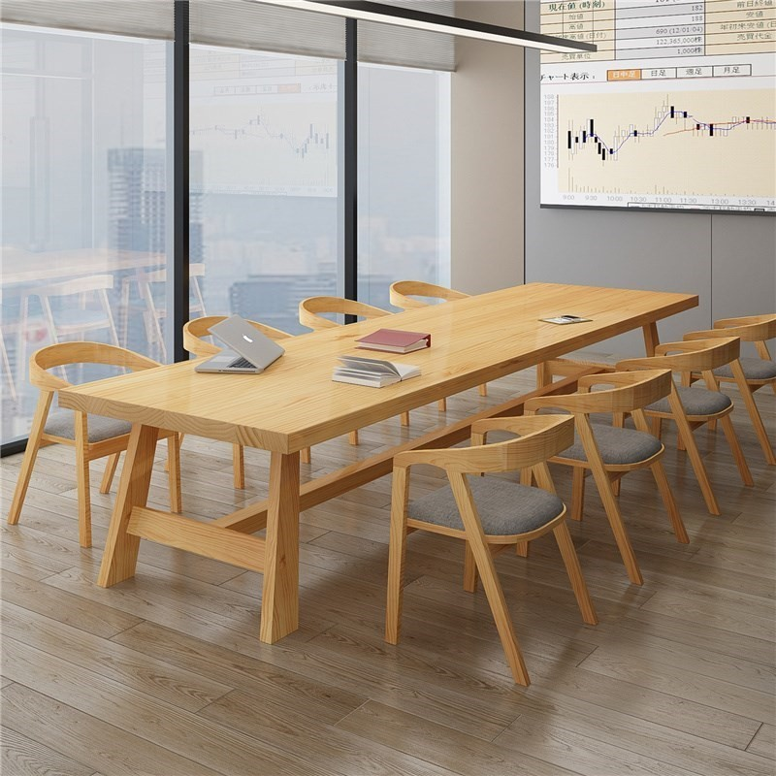 | 3
19 | 阅览桌 | 阅览桌尺寸规格：180*80*75*5cm桌面采用5cm实木板材；,桌面厚度5cm耐划痕，桌面采用环保水性油漆，抗压强度大，上下脚插接结构与桌腿内榫卯工,凳子为学士凳，坐垫与靠背均为高弹海绵， | 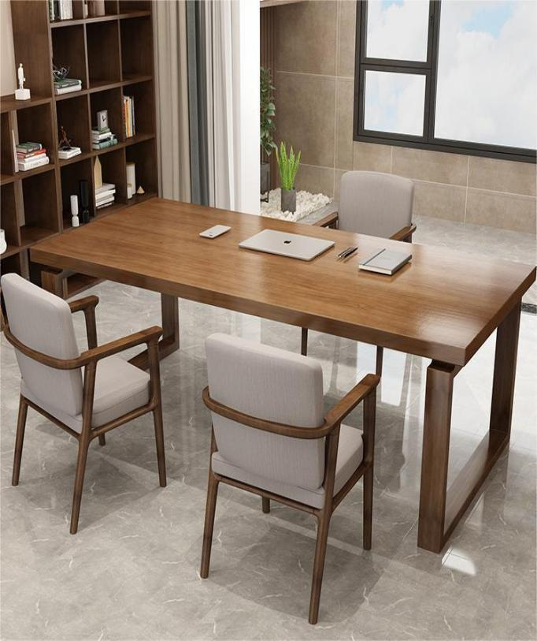 | 4
20 | 可折叠多功能麻将桌 | 麻将桌尺寸规格：96*96*76cm折叠后尺寸：57*105cm面板：7mm加厚铝塑板电压220v塑料件ABS，变压器：180W宽频变压器磁铁：强磁铁模式：78种模式，铁件：1.05mm厚件，配置：2副麻将牌 | 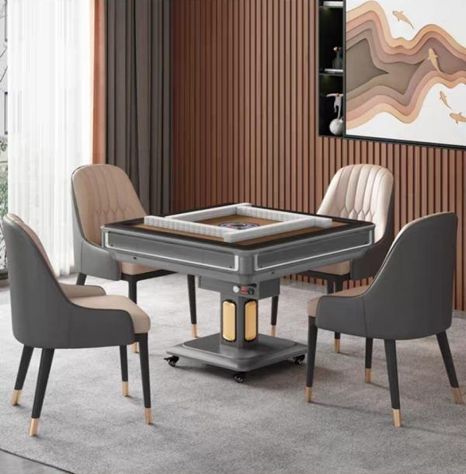 | 6
21 | 心理室咨询室沙发 | 材质：优质羊羔绒饰面 内胆材质：高密度回弹海绵，电镀不锈钢五金底脚，沙发尺寸：200*90*63cm 沙发座面宽度：50-70cm椭圆形凳尺寸：82*82*88cm，茶几尺寸：70/80*50/60*40/45 | 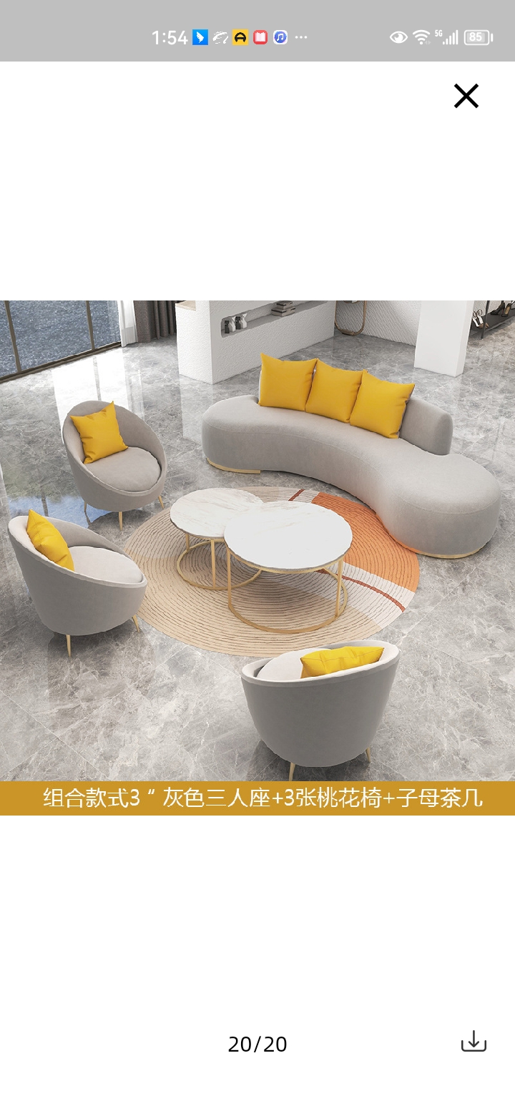 | 1
22 | 健身房沙发 | 材质：优质羊羔绒饰面 内胆材质：高密度回弹海绵，电镀不锈钢五金底脚， 沙发尺寸：主坐210*40*78cm，副座*2：87*55*72， 茶几：80*35 | 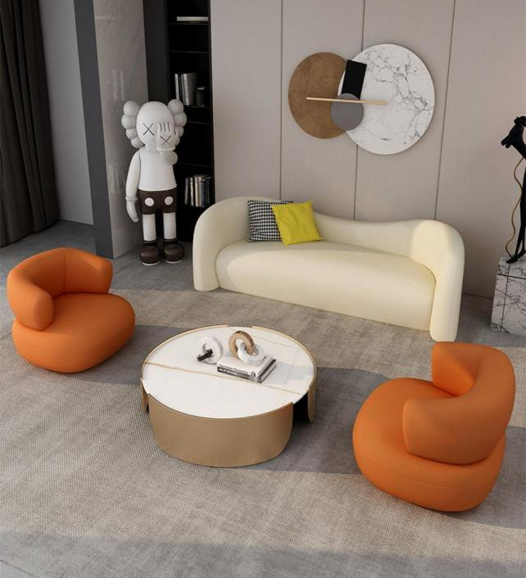 | 1
23 | 黑板 | 1、板面为烤漆镀锌板面，颜色：绿色，黑色。2、尺寸：2380*1260 3、外边框：采用电泳铝合金内框30*20mm；4、板面厚度0.25mm，涂层为25，丝硬度9H。表面附着墨绿色涂层、无裂纹、无流痕、无气泡等缺陷、细腻平整、书写流畅、字迹清晰、擦后无残留、耐磨损、耐腐蚀、色调柔和、时尚美观，学生任何角度都能正常观看，可视效果极佳，有效地保护了师生的视力健康。5、四角包边为ABS圆形结构，抗磨、抗拉、不变形、造型美观、豪华、经久耐用。  6、背板采用0.18mm厚雪花镀锌板。 | 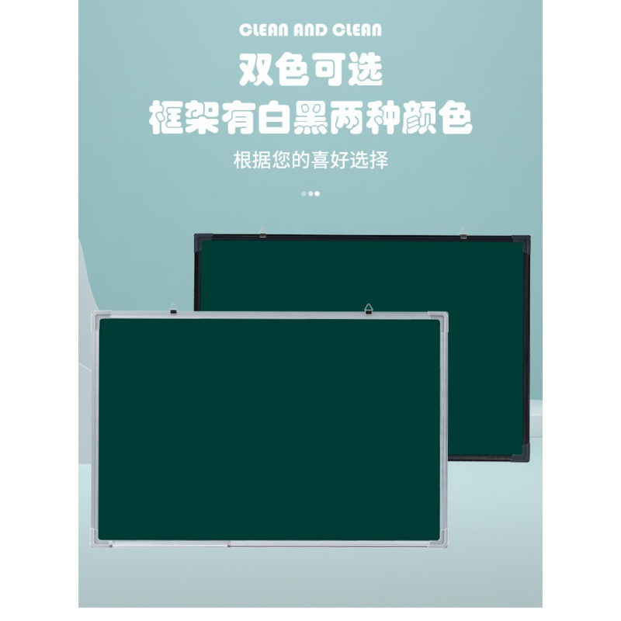 | 2
24 | 商务步进式直饮开水器 | 1、微电脑自动控制系统，全自动运行，定时开关机功能，多工作模式设定（可以设定工作  日使用，非工作日停机）；  2、液晶显示设备工作状态（加热、饮用、时空）、显示水温、日期、星期、水位等功能  3、步进式加热技术，底部进水，逐层加热，杜绝冷热水混合；  4、电子感温控制，精准控温，确保水温精确±1℃之间，无“千沸水”产生；  5、设备采用“五防”安全防护，防漏电、防蒸汽、防超温、防触电、防断电；  6、管路全封闭式设计，杜绝外界接触二次污染；  7、外表平整光滑，易触及的零部件棱边和尖角采用圆滑处理，避免碰伤意外发生，水槽防  溅设计，双侧提手；  8，整机主体部分采用 201 不锈钢材质，厚度 0.7mm；  9，水胆、水槽等涉水部件采用食品级 SUS304 材质，厚度 1.0mm；  10，管件连接排水管采用环保级 PVC 管材；  内部阀件采用食品级黄铜接头、不锈钢波纹管；  11，0.02-0.06MPa，硬度≤700  12，聚能一，蒸汽热能回收；  聚能二，六面全体保温，高性能聚氨酯整体发泡保温，提高保温效果和加热效率，热损失  极低，保温耗电较普通保温形式节能 50%；  聚能三：步进逐层加热，底部进水，少量多次高效烧水；  13.800 加仑五级 RO 反渗透净化系统+6G 压力储水桶  14，出水方式：一开水两常温水  15，出水流量：60L/H  16，加热方式：无压步进式加热。 | 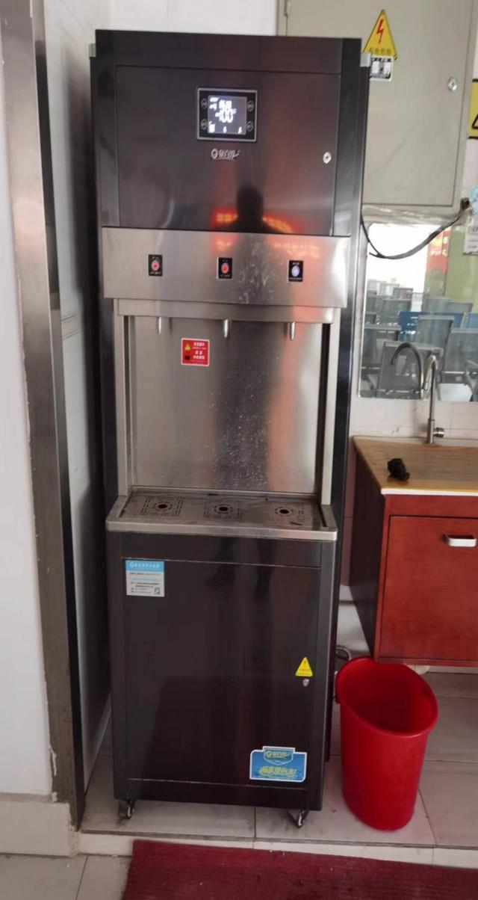 | 1
25 | LED屏 | 1、像素点间距 1.8mm  2、像素构成 1R、1G、1B  3、像素密度 单元大小为320mm×160mm的像素密度  4、结构 LED显示屏显示部分结构可采用钢、铝、镀锌方管、塑料等材料，结构安全坚固  5、外观质量 无变形、无色差；LED显示屏的外表面无明显划痕  6、显示效果 4K超清显示、色温均匀性好、亮度匀性好，对比度高、色域广  7、驱动方式 恒流驱动  8、控制方式 同步控制系统  9、供电方式 支持电源均流DC4.2V～DC4.5V供电  10、维护方式 前后双向维护  11、整屏平整度 ≤0.1mm  ★12、模组平整度 ≤0.05mm  ★13、拼接缝 ≤0.05mm  14、套件材质 采用聚碳酸酯和玻璃纤维材质  15、模组结构 灯驱合一  16、单元板分辨率 172*86=14792Dots  17、驱动芯片功能 具有列下消隐功能、倍频刷新率提升2/4/8倍、低灰偏色改善  18、调节软件设置项 支持鬼影消除、首行暗亮消除、低灰偏色补偿、低灰均匀性、低灰横条纹消除、慢速开启、十字架消除、去坏点、毛毛虫消除、余辉消除、亮度缓慢变亮功能  21、亮度 ≥700Cd/m²  22、亮度均匀性 ≥98%  23、亮度鉴别等级 依据SJ/T11141-2017 5.10.6规定；C级，Bj≥20  24、亮度调节 0-100%亮度可调，屏幕亮度具有随环境照度的变化任意调整功能  25、色坐标 X、Y坐标符合SJ/T11141-2017 5.10.5规定  26、色度均匀性 ±0.002Cx、Cy内  27、宽色域 ≥120% NTSC  ★28、色温 1000-18000K  29、色温误差 色温为6500K时，100%、75%、50%、25%四档电平白场调节色温误差≤200K  30、水平视角 ≥160°  31、垂直视角 ≥160°  32、对比度 ≥7000：1  33、灰度等级 采用16bit技术  34、显示颜色 ≥281.4trillion  35、低亮高灰 亮度为10%时，信号处理深度（灰度级数）达到14bit  36、低亮高刷 亮度为10%时，刷新率达到3840Hz  37、刷新率 刷新率达到3840Hz  38、像素失控率 <0.01%  39、发光点中心偏距 ＜1%  40、反光率 反光率≤1.5%  ★41、画面延时 ≤500ns（纳秒级）  42、衰减率 ≤10%（工作3年）  ★42、噪声 1m范围内，测试4个位置（前后左右）噪音不大于2dB  43、信噪比 ≥47dB  44、换帧频率 60HZ，支持120HZ等3D显示技术  46、峰值功耗 ≤400W/m²  47、平均功耗 ≤160W/m²  48、供电电源 在4.2*（1±10%）VDC～4.5*（1±10%）VDC范围内能正常工作  49、工作频率 50/60Hz  50、输入电压 4.2±0.1V  51、最大电流 ≤5A  52、电流增益 电流增益调节范围：1%～199%  54、抗电强度 在器具输入插座端与屏正面之间施加试验电压3kv/50Hz，保持1min，不应出现飞弧和击穿现象  55、绝缘电阻 在器具输入插座端或者电源引入端子与外壳裸露金属部件之前的绝缘电阻在正常大气条件下应≥100MΩ，湿热条件下应≥2MΩ  ★56、模组表面绝缘 绝缘电阻应为5000MΩ  57、漏电流 ≤0.5mA  58、能源效率 ≥2.4cd/W  59、睡眠功耗 ≤100 W/m²  60、机械强度 ≥30Mpa  61、抗拉强度 230Mpa  ★62、屈服强度 170Mpa  63、纵向拉伸承载力 ≥3吨  64、衡向拉伸承载力 ≥3吨  65、统一管理 可对所有LED显示模块进行统一管理，设置亮度、色温、灰度等参数  66、校正功能 具有单点亮度/颜色校正功能  67、亮暗线调整 采用高端芯片，可去除亮、暗线，可从软、硬件两方面彻底改善LED安装精度造成的亮、暗线问题  68、图像处理 具备视频降噪、运动补偿、色彩变化等图像处理功能。支持软件实现不同亮度情况下，灰度8-16bit任意设置；0-100%亮度时，8-16bit任意灰度设置。支持100%亮度时，16bit灰度；20%亮度时，12bit灰度。  69、图像补偿 具备视频降噪、运动补偿、色彩变换等图像处理功能；具有亮度/对比度/色度调节/视觉修正等图像调整功能；LED显示屏图像无失真现象。  70、图像质量 LED显示屏图像质量主观评价优、支持4K超清技术、HDR高动态光照渲染技术；符合LED显示屏绿色健康分级认证技术  ★71、数据备份 数据记忆储存于LED显示模块箱体中，更换箱体设备时，无需重新设定参数  ★73、自检技术 可实现LED单点检测，通讯检测、温度检测、电源检测、温度监控等功能。  75、温度检测功能 具有多点测温系统、通讯检测、电源检测、可实现远程监督控制，对可能发生的潜在故障记录日志，并向操作员发出警报信息  ★76、智能节能 产品采用高端芯片，可智能调节正常工作与睡眠状态下的节能效果（动态节能，智能息屏），开启节能功能比没有开启节能45%以上  77、热插拔 LED显示屏支持工作状态下热插拔维护功能  78、显示功能特性 LED显示屏应有图文显示、动画和可放映视频信息功能  79、防护性能 具有防静电、防电磁干扰、防腐蚀、防虫、防潮、抗震动、抗雷击等功能；具有电源过压、过流、断电保护、分布上电措施、防护等级达到IP50  80、振动检测 频率循环范围：（5～55～5）Hz，振幅值：0.19mm，扫频速率：5min/次，方向：互相垂直的两个方向，循环次数：二次；试验结束后，产品能正常工作  82、连续工作时间 连续工作时间：≥7×24hrs，支持连续不间断显示  83、老化稳定检测 LED显示屏通过在正常环境下168h不间断运行无故障的老化测试，试验结束后，产品能正常工作  84、使用寿命 ≥100000h  ★85、平均无故障时间 MTBF平均无故障时间≥20000h；MTTR平均修复时间≤20分钟  86、屏幕温升 最高亮度（白平衡）持续工作4小时，模组表面温升小于20K  87、高温负荷工作 样品状态：通电工作，试验温度：80℃，试验时间：12h，试验结束后，产品能正常工作  88、低温负荷工作 样品状态：通电工作，试验温度：-40℃，试验时间：12h，试验结束后，产品能正常工作  89、高温存储 样品放入试验箱中，试验箱内温度80℃，存放48h，无异常  90、低温存储 样品放入试验箱中，试验箱内温度-40℃，存放48h，无异常  91、恒定湿热 样品状态：通电工作，试验温度：85℃，相对湿度：85%，试验时间：168h，试验结束后，产品能正常工作  92、湿热负载 LED显示屏最高工作环境温度下，相对湿度87%-93%，通电工作12h  93、自动gamma设置 支持自动GAMMA校正技术，16bit自动调节，通过构造非线性校正曲线和色坐标变换系数矩阵实现了显示效果的不断改善，各项重要指标如彩色还原性、色温调节范围、亮度均匀性、色度均匀性、刷新率、换帧频率等，均符合广电级标准  94、光生物安全检测 无危害类：8h（30000s）曝辐中不造成光化学紫外危害（ES），并在16min（1000s）内不造成近紫外危害（EUVA），并在2.8h（10000s）内不造成对视网膜蓝光危害（LB）并在10s内不造成对视网膜热危害（LR），且在1000s内不造成对眼睛的红外辐射危害（EIR）  95、盐雾 符合盐雾10级  96、阻燃 PCB板、防火保护外壳及内部其他元器件均达到V-0等级  97、冷热冲击 低温：-40℃，时间：0.5h，高温：100℃，时间：0.5h，转换时间：（3-5分钟）min，试验周期：上述试验为1个循环，试验进行200循环，样品状态：非工作状态；试验结束后，产品能正常工作  98、高低温循环 低温：-40℃，时间：0.5h，高温：80℃，时间：0.5h，转换时间：（3-5分钟）min，试验周期：上述试验为1个循环，试验进行200循环，样品状态：工作状态；试验结束后，产品能正常工作  99、点对点电阻A面 1x10^5～1x10^9Ω  100、点对点电阻B面 1x10^5～1x10^9Ω  ★101、静电电压衰减期 （±1000-±100V）≤2S  102、摩擦起电电压 ≤100V  辐射骚扰（EMC） 30MHZ~1000MHZ，符合GB/T9254-2008 Class B标准  103、抗UV紫外线老化 暴露周期8h干燥、4h凝露；使用UVA340灯，辐照度0.76W/㎡，干燥时，黑标温度：60°C，8h；凝露时，黑标温度：50°C，4h  104、抗干扰 符合GB/T9254-2008规定  105、安全性 符合GB4793规定  106、一键点屏 支持一键点屏技术，开机后自动识别系统连接，无需重置系统配置  107、防磕碰 具备防碰撞焊盘技术  ★108、SELV电路 具备SELV电路  110、人眼视觉舒适度 VICO指数≤1  111、PCB层数 PCB采用2层、4层、6层、8层、10层设计  112、PCB板材 采用玻璃化温度≥150℃的覆铜板  113、失真效果检测 显示画面无几何畸变、扭曲、比例失调情况，无亮度、色温非线性失真  114、能耗对比 对LED显示屏进行节能对比，达到能效一级标准  115、一键调试 支持联网一键下载程序文件和调试  116、可视化控屏 支持手机、平板可视化控制LED大屏，切换播放内容，定制播放计划等  117、多图层显示 支持手机添加LOGO、时间、日期、文字标语、滚动字幕、图片、视频窗口  118、所见所得 支持手机、平板操作界面与LED大屏界面一致  119、播放记忆 支持LED显示屏断电重启，自动续播，无需重新设置节目  120、电源线含铜量 电源线采用纯铜材质，含铜量≥95%  121、排线含铜量 排线采用镀锡铜材质，含铜量≥95%  122、电源线柔韧性 拉力≥10kgf  123、信号延迟 ≤2.5ns  124、信号衰减 ≤200mV  125、抗震实验 符合抗震10级要求  126、电源端子骚扰电压（EMC） 150kHz~30MHz，电源端子骚扰电压，符合GB/T9254-2008 Class B标准  127、电信端口传导共模（非对称）骚扰电流限制（EMC） 电信端口传导共模（非对称）骚扰电压限制（EMC） 符合GB/T9254-2008 Class B标准  128、电信端口传导共模（非对称）骚扰电流限制（EMC） 符合GB/T9254-2008 Class B标准  129、防呆设计 模组电源接口采用 4P 接插头，免工具维护,同时有防呆设计  130、散热 采用无风扇散热结构  131、软件功能 LED 显示屏可实时监控显示屏工作状态，具有故障自动告警功能，发生故障立即发消息到指定邮箱，及时处理  132、软件功能 LED 显示屏具有多点测温系统，均衡散热，防止局部温度过高造成色彩漂移，并提高显示屏寿命  133、软件功能 LED 显示屏具有电源温度控制系统，提供电源实时温度监控，超出设定温度自动报警，防止过温失效  134、电源座牛角座材质 使用纯铜镀锡工艺，信号传导效果好，耐腐蚀  温度变化试验 -40℃~85℃、循环次数∶6次、暴露时间∶4h、温度变化速率∶1K/min，试验后样品无异常  135、灯管耐焊耐热 灯珠引脚无氧化，焊接正常，灯珠胶体正常，点亮正常  136、灯管抗静电（ESD）测试 HBM模式∶ESD>2000V，灯珠点亮无异常  137、灯管红墨水试验 纯红墨水常温浸泡24H，无渗透，灯管气密性良好  138、结构用钢 符合《GB50017-2003钢结构设计规范》规定的Q235要求 | 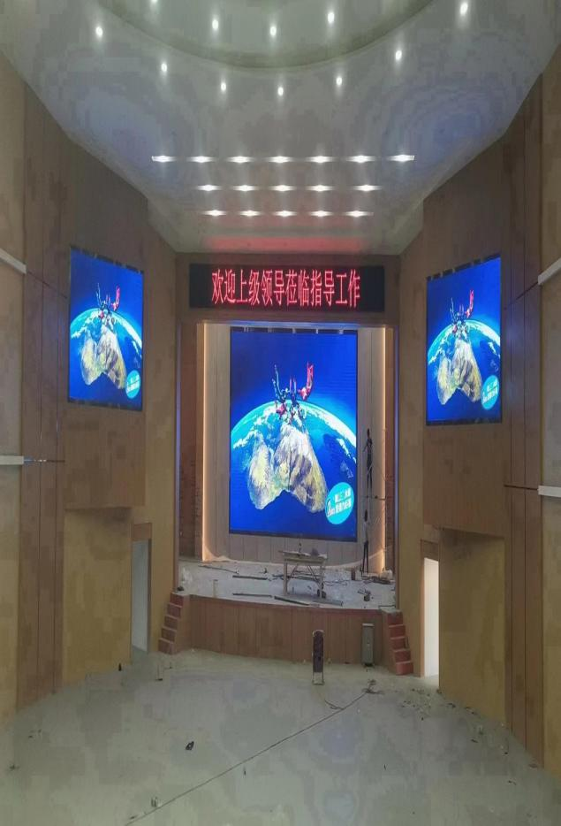 | 10.6平方

